ЛАБОРАТОРНЕ ЗАНЯТТЯ 6
РОЗРОБКА ВЕБСАЙТІВ НА БАЗІ ФРЕЙМІВ
Мета: розглянути поняття фрейма, навчитися ділити вебсторінку на фрейми й заповнювати їх вмістом, спроєктувати й розробити вебсторінку на базі фреймів.
Варіант: 3.
Назва сайту: «Вогняні гори». Тематика: вулкани: будова, типи, виверження й найвідоміші вулкани.
«Вогняні гори» (атлас вулканів Землі) зібрано з кількох незалежних документів, розставлених на екрані за допомогою вкладених тегів <frameset>.
Адреса сайту: https://tnedyts.github.io/web/vozniuk/lab6/
Хід роботи
1. Проєктування структури фреймів
Структура варіанта 3: зовнішній <frameset cols="230,*,250"> дає три колонки; у середню вкладено <frameset rows="110,*">, а в його нижній рядок — <frameset cols="230,*">. Так утворюються п’ять областей.
Таблиця 1. Фрейми сайту
Ім’я (name) | Документ | Розмір | Призначення
menu | menu.html | ліва колонка 230 px | головне меню розділів
logo | logo.html | верхній рядок 110 px | назва й логотип
topics | topics.html | 230 px | перелік тем (зміст поточної сторінки)
content | home.html та інші | решта (*) | основний вміст
info | info.html | права колонка 250 px | додаткова інформація: факти, обсяг сторінки, годинник

Лістинг 1. Фрейм-документ index.html
<frameset cols="230,*,250" frameborder="0" border="0" framespacing="0">
<frame src="menu.html" name="menu" scrolling="auto" noresize marginwidth="0" marginheight="0" frameborder="0">
<frameset rows="110,*" frameborder="0" border="0" framespacing="0">
<frame src="logo.html" name="logo" scrolling="no" noresize marginwidth="0" marginheight="0" frameborder="0">
<frameset cols="230,*" frameborder="0" border="0" framespacing="0">
<frame src="topics.html" name="topics" scrolling="auto" noresize marginwidth="0" marginheight="0" frameborder="0">
<frame src="home.html" name="content" scrolling="yes" marginwidth="0" marginheight="0" frameborder="0">
</frameset>
</frameset>
<frame src="info.html" name="info" scrolling="auto" noresize marginwidth="0" marginheight="0" frameborder="0">
<noframes>
<body>
<p>Ваш браузер не підтримує фрейми. Перейдіть до сторінок напряму:</p>
<ul><li><a href="home.html">Атлас вогняних гір</a></li><li><a href="structure.html">Будова вулкана</a></li><li><a href="types.html">Типи вулканів</a></li><li><a href="eruptions.html">Виверження</a></li><li><a href="famous.html">Знамениті вулкани</a></li><li><a href="ukraine.html">Вулкани України</a></li></ul>
</body>
</noframes>
</frameset>

Зверніть увагу на атрибути: rows і cols задають розміри (у пікселях або «*» — решта місця), name — ім’я, на яке посилається меню, scrolling, noresize, frameborder, marginwidth і marginheight — вигляд і поведінку. Для браузерів без фреймів передбачено <noframes>.
Документ index.html використовує DOCTYPE HTML 4.01 Frameset, бо в HTML5 елементи <frameset> і <frame> вилучено зі стандарту. Сучасні браузери їх і далі відображають, тому для навчальної роботи це прийнятний варіант.
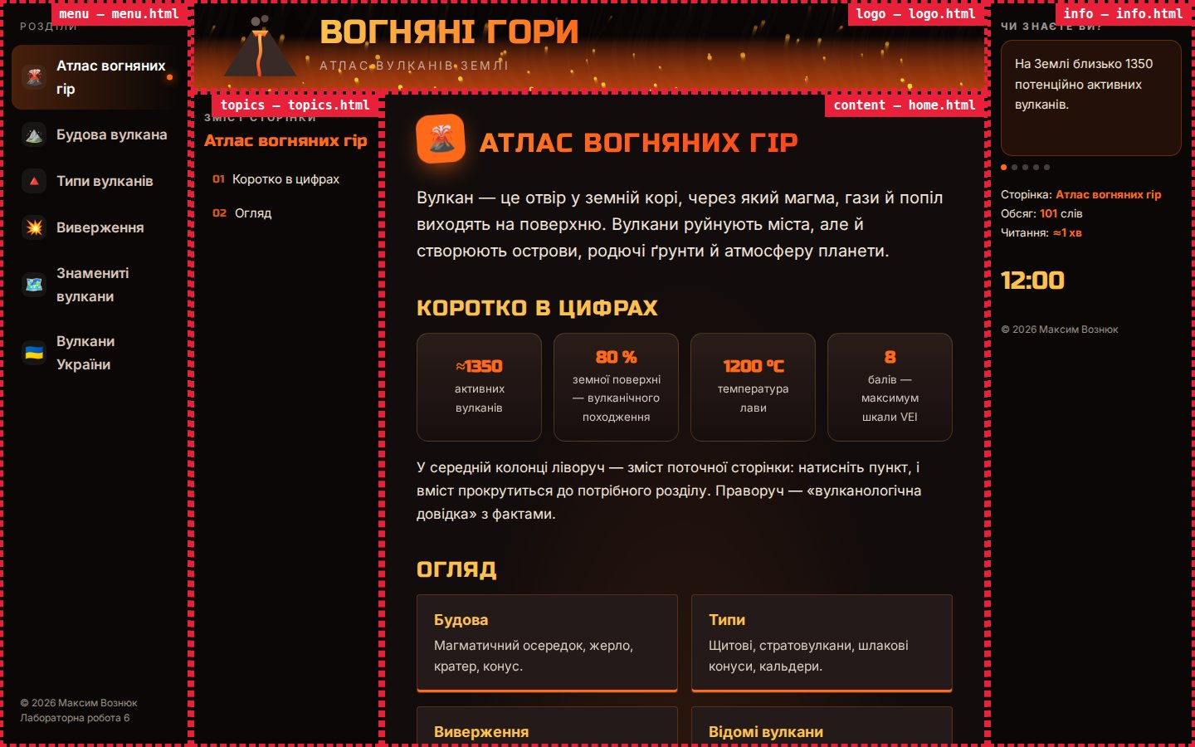
Рис. 1. Межі фреймів (для наочності обведені червоним, у кутку — ім’я фрейма та документ)
2. Навігація між фреймами
Посилання в меню мають атрибут target="content": документ відкривається не в самому меню, а у фреймі з ім’ям content. Логотип у шапці так само веде на головну сторінку у фреймі вмісту.
Лістинг 2. Меню (menu.html, скорочено)
<ul class="m"><li style="--i:0"><a href="home.html" target="content" data-id="home"
class="on">Атлас вогняних гір</a></li>
<li style="--i:1"><a href="structure.html" target="content" data-id="structure">Будова
вулкана</a></li>
<li style="--i:2"><a href="types.html" target="content" data-id="types">Типи вулканів</a></li>
<li style="--i:3"><a href="eruptions.html" target="content" data-id="eruptions">Виверження</a></li>
<li style="--i:4"><a href="famous.html" target="content" data-id="famous">Знамениті вулкани</a></li>
<li style="--i:5"><a href="ukraine.html" target="content" data-id="ukraine">Вулкани України</a></li>
</ul>

Фрейми обмінюються повідомленнями через window.postMessage: сторінка вмісту після завантаження повідомляє меню свій ідентифікатор, і меню підсвічує активний пункт. Фрейм topics отримує перелік заголовків поточної статті й будує з них зміст-посилання з target="content" та якорем (#s1, #s2 …), а фрейм info показує обсяг сторінки і час читання, «факт дня», що змінюється кожні 6 секунд, і годинник.
Лістинг 3. Обмін повідомленнями між фреймами (js/frame.js, фрагмент)
function send(name,msg){try{var
w=window.parent.frames[name];if(w&&w!==window)w.postMessage(msg,'*')}catch(e){}}
// сторінка вмісту розсилає дані про себе
var toc=[].map.call(document.querySelectorAll('h2[id]'),function(h){return
{id:h.id,t:h.textContent}});

var words=(document.querySelector('main').textContent.match(/\S+/g)||[]).length;

var msg={type:'page',id:document.body.getAttribute('data-page'),title:document.querySelector('h1')
.textContent,toc:toc,words:words};

function bc(){['menu','topics','info','logo'].forEach(function(n){send(n,msg)})}
bc();
setTimeout(bc,400);
setTimeout(bc,1500);

// меню підсвічує активний пункт
if(kind==='menu'){document.querySelectorAll('.m
a').forEach(function(a){a.classList.toggle('on',a.getAttribute('data-id')===d.id)})}

3. Наповнення сторінок
Для сайту написано 6 сторінок вмісту з власними текстами: «Атлас вогняних гір», «Будова вулкана», «Типи вулканів», «Виверження», «Знамениті вулкани», «Вулкани України». Кожна сторінка має заголовок із піктограмою, вступ і кілька блоків: картки, таблиці, хронології, цитати.
Таблиця 2. Сторінки вмісту
Файл | Розділ | Що містить
home.html | Атлас вогняних гір | вступ, картки, лічильники, текст
structure.html | Будова вулкана | вступ, підрозділи, текст
types.html | Типи вулканів | вступ, картки
eruptions.html | Виверження | вступ, підрозділи, список, таблиця
famous.html | Знамениті вулкани | вступ, хронологія
ukraine.html | Вулкани України | вступ, картки, текст

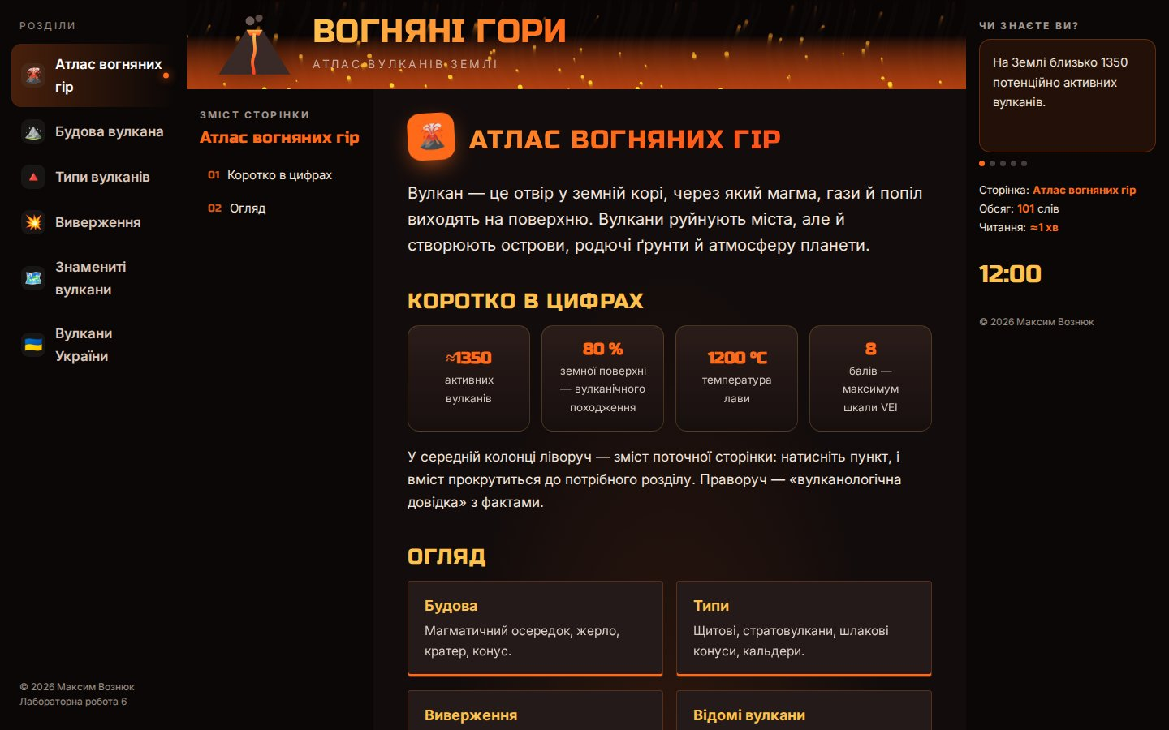
Рис. 2. Головна сторінка сайту (index.html з усіма фреймами)
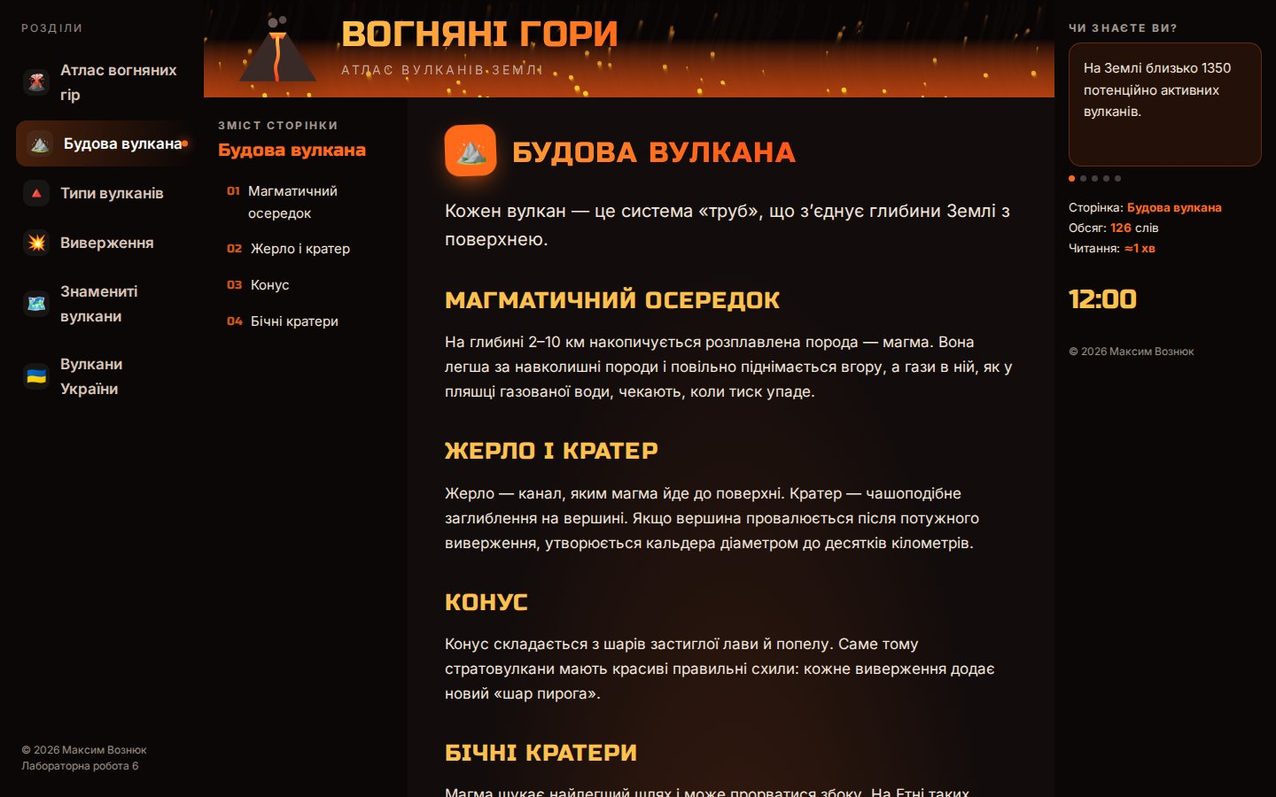
Рис. 3. Розділ «Будова вулкана» відкрито у фреймі content
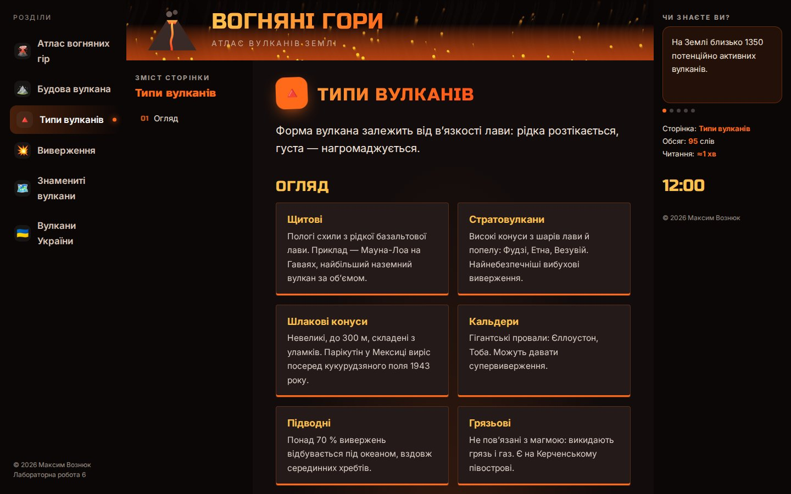
Рис. 4. Розділ «Типи вулканів» відкрито у фреймі content
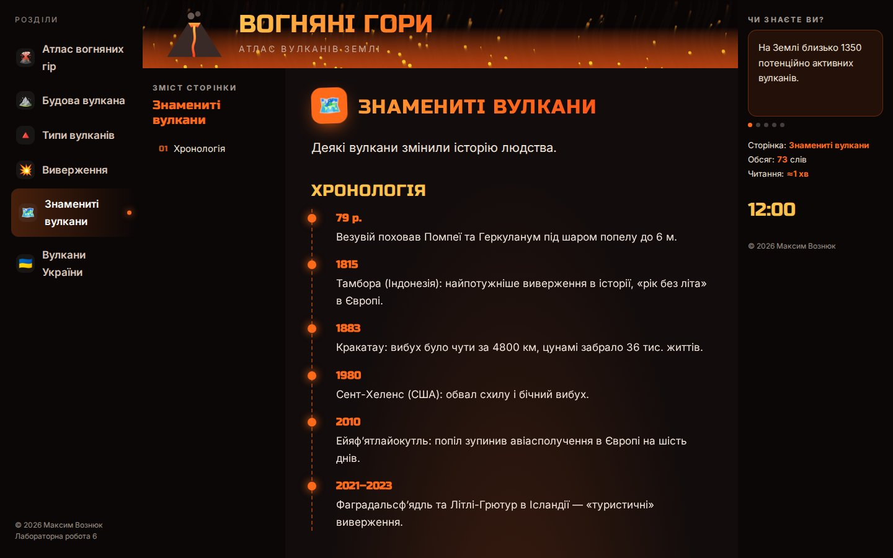
Рис. 5. Розділ «Знамениті вулкани» відкрито у фреймі content
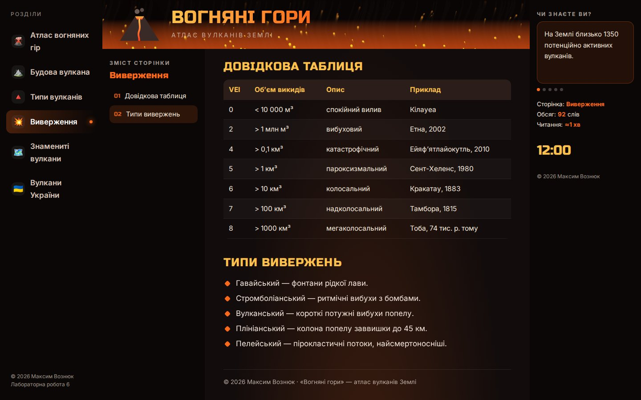
Рис. 6. Розділ «Виверження»: перехід за пунктом змісту у фреймі topics
4. Оформлення й анімація
Щоб фрейми сприймалися як одна сторінка, усі документи підключають спільний файл css/style.css з однаковою палітрою (основні кольори #120c0c, #ff6a1a, #ffc14d) і шрифтами. Шрифти підключено локально через @font-face.
Анімації: у шапці працює canvas-анімація, пункти меню по черзі «виїжджають» при завантаженні, блоки вмісту плавно з’являються під час прокручування (IntersectionObserver), числа в лічильниках «набігають», картки піднімаються при наведенні.
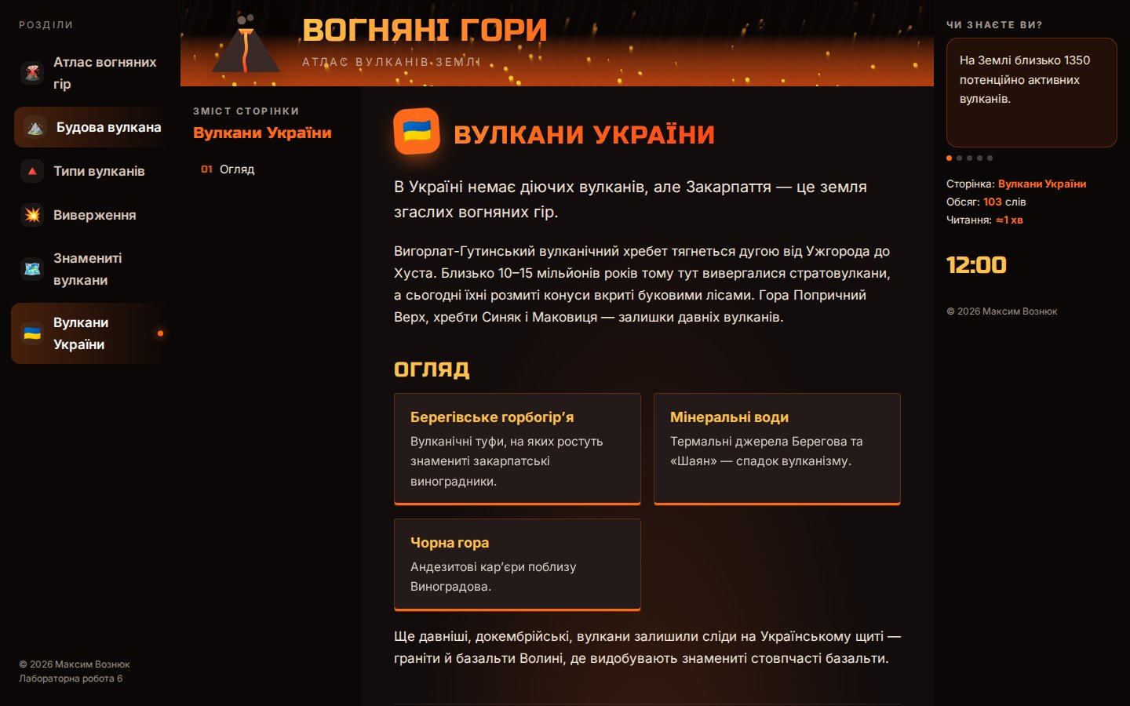
Рис. 7. Розділ «Знамениті вулкани»: ефект наведення на картку і пункт меню
Лістинг 4. Змінні кольорів і шрифтів (css/style.css, фрагмент)
:root{--bg:#120c0c;--bg2:#1d1414;--surface:#241a19;--ink:#f3e6dc;--accent:#ff6a1a;--accent2:#ffc14d;
--soft:#8a6f66;--fd:'Russo One';--fb:'Inter'}

Сайт опубліковано на GitHub Pages у репозиторії tnedyts/web, у папці vozniuk/lab6. Усі шляхи відносні, тому сайт працює і локально, і на хостингу.
Висновки
Сайт виконано на фреймах відповідно до варіанта; усі сторінки наповнено власними текстами. Фрейми дають просту модульність — кожен блок у своєму файлі, — але ускладнюють закладки, пошукову оптимізацію й мобільну версію. Подібного результату нині досягають CSS-розміткою, а для вбудовування чужого вмісту залишився лише <iframe>.
Відповіді на контрольні питання
1. Дайте означення фрейму?
Фрейм — це прямокутна область вікна браузера, у якій відображається окремий HTML-документ. Кілька фреймів дають змогу показувати одночасно кілька документів, наприклад меню, логотип і вміст.
2. Що визначає тег <FRAMESET>?
<frameset> описує поділ вікна на фрейми: атрибут cols ділить на колонки, rows — на рядки; розміри задаються в пікселях, відсотках або «*» (решта місця). Також визначаються рамки (frameborder, border, bordercolor). Для складних схем теги <frameset> вкладають один в одний; у фрейм-документі <frameset> замінює <body>.
3. Яким параметром визначається ім’я фрейма?
Параметром name тега <frame>. На це ім’я посилаються атрибутом target у гіперпосиланнях, наприклад <a href="history.html" target="content">, щоб документ відкрився в потрібному фреймі.
4. Що визначає тег <FRAME>?
<frame> описує окремий фрейм: src — документ для відображення, name — ім’я, scrolling — наявність смуг прокручування (yes/no/auto), noresize — заборона змінювати розмір, frameborder — рамка, marginwidth і marginheight — внутрішні поля.

